如何统计实收账款？
在实际工作中，如何能快速查询到各部门、人员、每日、周、月等实际收款情况？可以通过查看系统中的实际到账统计来实现。
第一步：在“首页”左侧导航栏中，打开“财务管理”中的“收款管理”，选择“收款统计分析”下的“实际到账统计”。
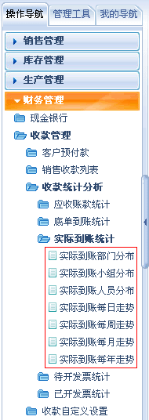
1、实际到账部门分布
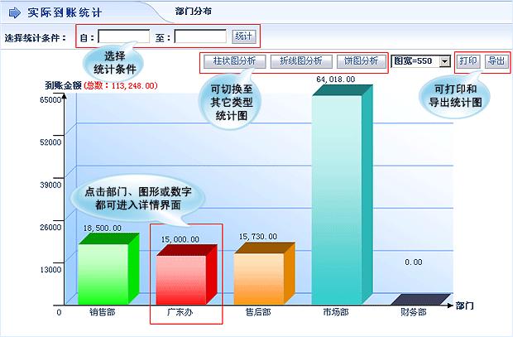
2、实际到账小组分布
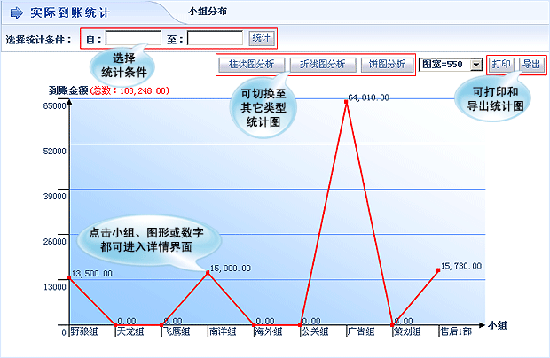
3、实际到账人员分布
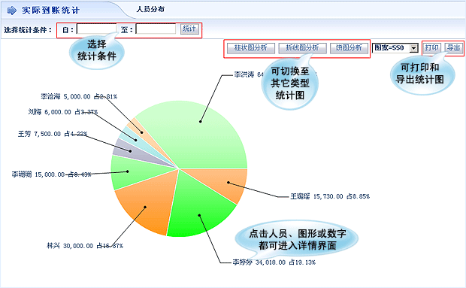
4、实际到账每日走势
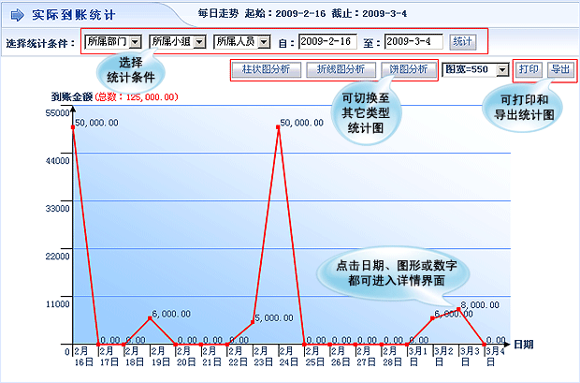
5、实际到账每周走势
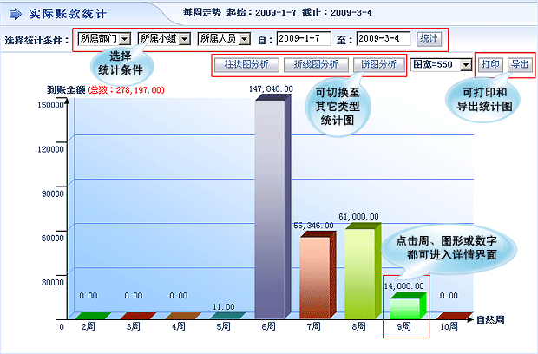
6、实际到账每月走势
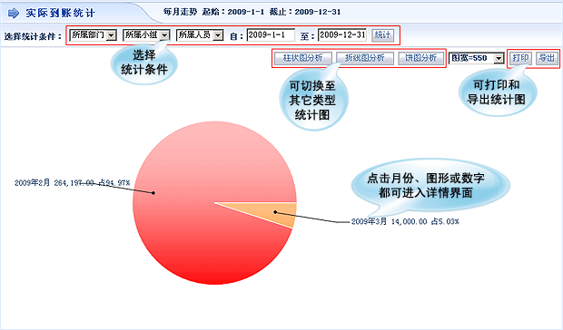
7、实际到账每年走势
